深度残差学习与 ResNet
  - 论文汇报文稿与实验数据解读
Deep Residual Learning for Image Recognition
从 CNN 的图像处理流程出发，解释残差映射、网络结构与训练设置，并依据论文原表梳理 ImageNet、CIFAR-10 和目标检测结果。

汇报摘要
这篇论文要回答一个具体问题：普通卷积网络加深后，为什么训练误差可能反而升高？作者将若干层学习的目标由完整映射 H(x) 改写为相对输入的残差 F(x)=H(x)-x，再通过恒等捷径将输入加回，得到 H(x)=F(x)+x。这个结构让网络在需要保持原表示时，可以令残差趋近于零。
论文实验显示，普通网络的退化现象出现在训练误差上，不能简单归结为过拟合；在 ImageNet、CIFAR-10 上，残差网络能更稳定地从增加深度中获得准确率收益。ResNet-152 单模型在 ImageNet 验证集达到 19.38% Top-1 error 与 4.49% Top-5 error；六模型集成在测试集达到 3.57% Top-5 error。CIFAR-10 上，110 层模型测试错误率为 6.43%，而 1202 层模型为 7.93%，提示残差连接改善深层优化，但不会消除数据规模、模型容量与泛化之间的权衡。

汇报主旨
H(x) = F(x) + x
核心解释：shortcut 是传递 x 的结构路径，residual F(x) 是主路学习的修正量。两者含义不同。恒等捷径在维度匹配时没有额外参数；只有跨阶段改变特征尺寸或通道数时，论文才用投影捷径匹配维度。

报告结构
- 先建立 CNN 的图像张量、卷积、特征图与分类头概念。
- 再说明 plain network 的退化问题，并推导残差学习公式。
- 随后解析 ResNet-34、Bottleneck、训练协议与论文各部分。
- 最后按评测设置解释 ImageNet、CIFAR-10 和检测结果，并指出结论边界。

一 CNN 如何把图像变成类别

图像以张量进入网络
一张 RGB 图像可以表示为 H×W×C 张量。论文 ImageNet 输入裁剪为 224×224，通道数为 3。网络接收的是像素数值，而不是“猫”或“狗”这样的语义标签。卷积层逐步把像素转成局部响应，再把这些响应组合为边缘、纹理、局部结构和更高层语义特征。
输入张量：224 × 224 × 3

卷积与特征图
卷积核在局部感受野上执行乘加运算，并在空间位置之间共享权重。一个 3×3 filter 描述核的空间范围；filter 的数量决定输出通道数。因此，若一层使用 64 个 3×3 filters，输出便包含 64 张特征图。每张特征图对应一组学习到的响应。
Stride 描述卷积核移动的步幅。Stride=2 会减少输出的空间分辨率，论文在阶段转换处用步幅 2 下采样。Max pooling 则在局部窗口中保留最大响应。两者都能缩小空间尺寸，但它们是不同算子。
特征图尺寸示例：56 × 56 × 64 → 28 × 28 × 128

BN、ReLU 与分类头
ImageNet 实现把 Batch Normalization 放在卷积之后、激活之前。BN 让特征尺度更稳定；ReLU 按 max(0,x) 截断负值，引入非线性。论文 Figure 2 的两层残差主路包含 Conv、BN、ReLU，再接 Conv、BN；相加后再执行 ReLU。
分类网络末端使用 Global Average Pooling，将每张特征图的空间位置求平均。7×7×512 会压缩为 512 维向量；全连接层映射到 1000 个 ImageNet 类别分数，Softmax 将分数转换为概率。

二 研究问题是深度退化
增加深度通常能扩大网络表示能力，但普通网络不一定更容易训练。论文将观察到的现象称为 degradation problem：深度增加后，准确率饱和并进一步下降。Figure 1 在 CIFAR-10 上比较 20 层与 56 层 plain network，56 层模型的训练误差和测试误差都更高。ImageNet 的 Figure 4 也显示 34 层 plain network 的训练误差高于 18 层模型。
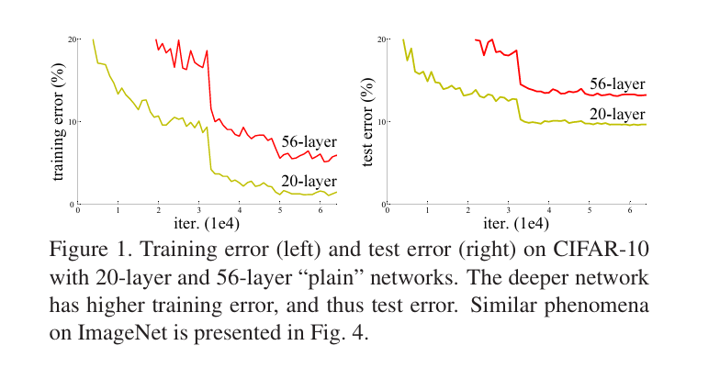
关键在于训练误差本身变高。过拟合通常表现为训练误差低、测试误差高；退化问题则是更深网络连训练集都拟合得更差。作者指出，加入更多层的深模型在函数空间中至少可以构造出浅层模型的解：新增层取恒等映射，其余层复制浅层参数。实验中的优化器却未能有效找到这个解。

与梯度消失的关系
论文并未把退化现象简单归因于梯度消失或梯度爆炸。作者在普通网络中使用 Batch Normalization，并检查传播信号的方差和梯度范数，报告前向与反向信号都没有消失。作者推测深层 plain network 可能存在很慢的收敛过程，但明确将其作为解释性假设；论文没有声称已经给出退化问题的完整理论原因。[1, Sec. 1; Fig. 1; Fig. 4]
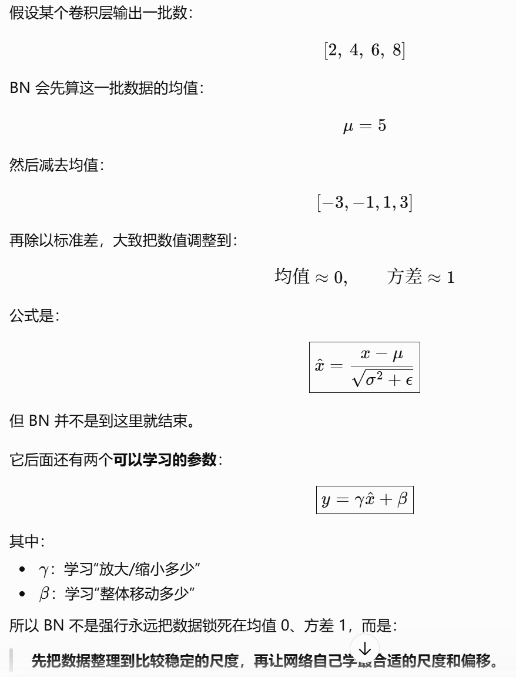

三 残差学习如何改写优化目标

从完整映射到相对输入的修正
设若干层希望实现的目标映射为 H(x)。普通网络直接拟合 H(x)。ResNet 让这些层拟合 H(x) 相对输入 x 的差，即 residual function。
F(x) = H(x) − x
H(x) = F(x) + x
如果最优映射恰好是恒等映射 H(x)=x，那么残差目标只需接近零。若目标与输入相近，网络也只需学习较小的修正。这是作者提出的优化动机，不代表真实任务中的每个残差都为零，也不等于模型只学一个固定的小数值。
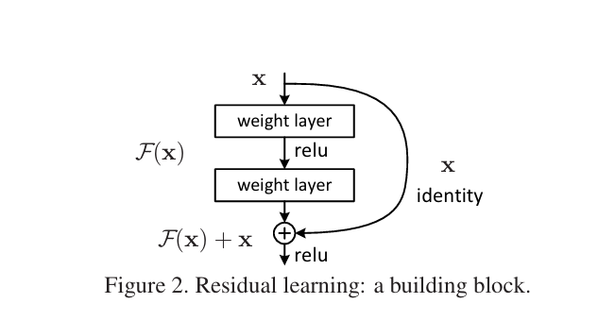

Basic Residual Block
论文的基本构件把两层非线性变换作为主路，把输入 x 通过 identity shortcut 直接送到求和位置。两层示例的主路可写成 F(x)=W₂σ(W₁x)，其中 σ 表示 ReLU。论文在 F(x)+x 之后再应用一次 ReLU。
y = F(x, {Wᵢ}) + x
Residual 指主路计算并学习的函数 F(x)；shortcut 指把输入传到后端的路径。Shortcut 本身不等于 residual，也不一定需要学习参数。把两者分清，才能正确解释 Figure 2。
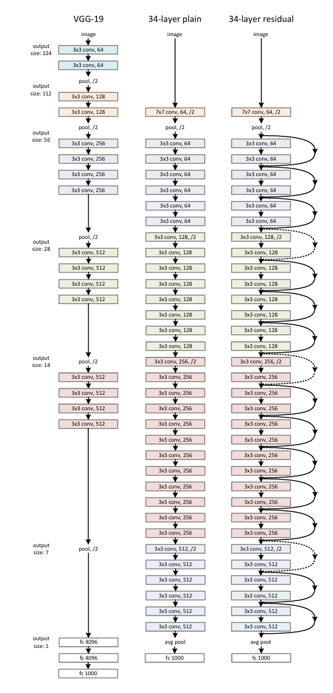

维度变化与投影捷径
逐元素相加要求主路输出 F(x) 与捷径输出形状一致。输入和输出尺寸相同，直接使用 identity。跨阶段下采样或增加通道时，可以对 shortcut 使用 1×1 卷积投影 Ws，使两条路径的空间尺寸和通道数匹配。
y = F(x, {Wᵢ}) + Wₛx
论文比较三种策略：A 在通道增加时以零填充扩维，所有捷径都没有额外参数；B 只在维度变化处使用 1×1 投影，其余保持 identity；C 对所有捷径都使用投影。A、B、C 均明显优于 plain-34，B 略好于 A，C 仅略好于 B。论文后续采用 B，以控制参数、显存和计算开销。

四 ImageNet ResNet 架构

ResNet-34 的逐阶段流程
论文 Figure 3 和 Table 1 给出 ImageNet 架构。224×224×3 输入先经过 7×7、64 通道、stride 2 的卷积，得到 112×112 特征；3×3 max pool、stride 2 后成为 56×56。此后四个残差阶段依次降低空间分辨率，并增加通道数。
表 1 ResNet-34 的阶段尺寸与 Basic Block 配置
阶段 | 输出空间尺寸 | Basic Block | 重复次数
Stem | 112×112 后接 56×56 | 7×7 Conv 64, s=2；3×3 MaxPool, s=2 | 各 1 次
conv2_x | 56×56 | 3×3, 64；3×3, 64 | 3
conv3_x | 28×28 | 3×3, 128；3×3, 128 | 4
conv4_x | 14×14 | 3×3, 256；3×3, 256 | 6
conv5_x | 7×7 | 3×3, 512；3×3, 512 | 3
分类头 | 512 维 | Global Average Pooling；FC 1000；Softmax | 各 1 次
来源：[1, Fig. 3; Table 1]。阶段转换在 conv3_1、conv4_1、conv5_1 使用 stride 2。
四个阶段包含 3+4+6+3=16 个 Basic Blocks。每个块含两层卷积，因此残差阶段共 32 层卷积；加上 stem 的 7×7 卷积与最后的全连接层，总计 34 个带权重层。BN、ReLU 和池化不计入该深度命名。

网络越深，空间更小而通道更多
论文的 plain 架构遵循两条规则：特征图尺寸不变时保持 filter 数；特征图尺寸减半时将 filter 数翻倍。这样空间位置逐层减少，同时用更多通道表示特征。ResNet 在相同阶段设计上加入捷径。
56×56×64 → 28×28×128 → 14×14×256 → 7×7×512

Bottleneck 支持更深的网络
ResNet-50、101、152 使用 Bottleneck Block。残差主路先用 1×1 卷积降维，再用 3×3 卷积提取空间特征，最后用 1×1 卷积恢复通道数。例如 256→64→64→256。更昂贵的 3×3 卷积只作用在较窄的中间表示上。Identity shortcut 保持无参数；论文指出若在高维两端把它换成投影，模型大小和时间复杂度会显著上升。
表 2 ImageNet 网络深度与论文报告的计算量
模型 | 残差阶段块数 | 基本单元 | FLOPs（十亿）
ResNet-18 | [2, 2, 2, 2] | 2 层 Basic Block | 1.8
ResNet-34 | [3, 4, 6, 3] | 2 层 Basic Block | 3.6
ResNet-50 | [3, 4, 6, 3] | 3 层 Bottleneck | 3.8
ResNet-101 | [3, 4, 23, 3] | 3 层 Bottleneck | 7.6
ResNet-152 | [3, 8, 36, 3] | 3 层 Bottleneck | 11.3
来源：[1, Table 1]。FLOPs 为论文表内报告值。
ResNet-152 报告为 11.3 billion FLOPs，低于论文对 VGG-16 与 VGG-19 报告的 15.3 与 19.6 billion FLOPs。该比较显示 Bottleneck 让深度增长的计算成本保持在可控范围，并不意味着 ResNet-152 的所有部署成本都低于任意 VGG 实现。
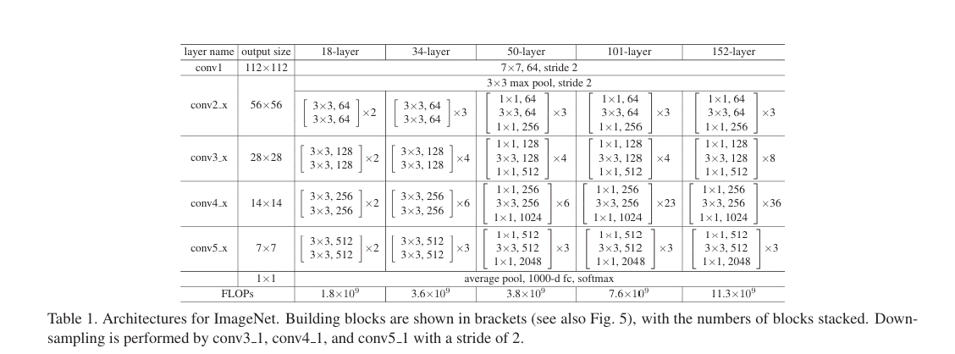

五 论文的训练与评测设置

ImageNet 训练协议
ImageNet 2012 分类数据含 1000 类。论文使用 128 万张训练图像、5 万张验证图像；最终测试集结果由 10 万张测试图像的评测服务器给出。以下设置来自论文 Sec. 3.4。
表 3 ImageNet 训练配置
环节 | 论文设置
尺度与裁剪 | 短边随机取 256 至 480；随机采样 224×224 crop，或对水平翻转图像取 crop。
预处理 | 减去每像素均值；使用标准颜色增强。
层内顺序 | 每个卷积后接 Batch Normalization，随后进入激活函数。
优化器 | SGD，mini-batch size 256，初始 learning rate 0.1；误差进入平台期时将学习率除以 10。
训练长度 | 最多 60×10⁴ 次迭代。
正则化 | weight decay 0.0001，momentum 0.9；不使用 dropout。
来源：[1, Sec. 3.4]。
比较实验采用 10-crop testing。论文报告最佳结果时，也采用全卷积评估并在短边为 224、256、384、480、640 的多个尺度上平均分数。表 2、表 3 的数值是 ImageNet validation 的 10-crop error；表 4 是单模型 validation 结果；表 5 的 3.57% 则是测试服务器报告的集成 Top-5 error。这些评测口径不能直接混为同一列。

CIFAR-10 训练协议
CIFAR-10 含 50,000 张训练图像、10,000 张测试图像和 10 类。输入为 32×32，逐像素减均值。训练时每边填充 4 个像素，再随机裁剪 32×32 图像或其水平翻转。评测只使用原始 32×32 图像的单视图。模型在两张 GPU 上以 batch size 128 训练，weight decay 0.0001、momentum 0.9、不使用 dropout。学习率从 0.1 开始，在 32k 和 48k iterations 降低 10 倍，并于 64k 停止；验证拆分为 45k/5k。ResNet-110 额外先以 0.01 预热至训练误差低于 80%（约 400 iterations），再恢复 0.1。[1, Sec. 4.2]

六 论文各部分的论证任务
表 4 原论文的章节与核心问题
部分 | 内容 | 在论证中的作用
Abstract | 概述残差学习、深度收益与 ImageNet/CIFAR-10 结果。 | 先给出方法和主要经验结论。
1 Introduction | 定义深度退化问题，指出普通网络更深后训练误差上升。 | 提出研究动机，并解释恒等映射构造为何揭示优化困难。
2 Related Work | 回顾 VLAD/Fisher Vector 残差表示、多尺度数值方法和历史 shortcut。 | 说明残差与跳连有先例，同时区分 ResNet 的无门控 identity shortcut。
3 Deep Residual Learning | 给出残差公式、identity/projection shortcut、ImageNet 网络结构和训练实现。 | 定义方法并保证 plain/ResNet 对照可比较。
4 Experiments | 依次报告 ImageNet 分类、CIFAR-10 与层响应分析、PASCAL/COCO 检测。 | 分别检验优化、加深收益、泛化与迁移表现。
References | 列出方法、数据集和相关工作的引用。 | 提供学术来源。
来源：[1]。论文没有单列编号为“Conclusion”的结尾章节；本报告末尾的综合评价用于汇总实验含义。

Related Work 的重点
作者把相关工作分为 residual representations 与 shortcut connections。VLAD 通过相对于字典的 residual vectors 编码局部特征，Fisher Vector 可视为其概率化版本；Multigrid 和 hierarchical basis preconditioning 则通过处理不同尺度间的残差改善数值求解。另一方面，MLP 输入输出线性连接、辅助分类器、Inception 分支和 Highway Networks 都先于 ResNet 出现过。ResNet 的差异在于 identity shortcut 直接传递输入、不带门控参数，并始终保留输入信息。

七 ImageNet 实验：深度收益来自优化改善

数据与评测口径
论文在 ImageNet 2012 的 1000 类分类任务上训练和评测。Top-1 error 是最高分预测类别错误的比例；Top-5 error 是真实类别未进入前五名预测的比例。Figure 4 的曲线同时展示训练与验证误差；表格中的错误率则标明相应评测视图。

Plain 与 ResNet 的 18 层和 34 层对照
表 5 ImageNet validation Top-1 error（10-crop）
网络 | Plain | ResNet
18 层 | 27.94% | 27.88%
34 层 | 28.54% | 25.03%
来源：[1, Table 2]。相同深度的 Plain 与 ResNet 参数量一致，identity shortcuts 不增加参数。
Plain-34 比 Plain-18 高 0.60 个百分点的 Top-1 error；ResNet-34 比 ResNet-18 低 2.85 个百分点。更直接地比较 34 层模型，ResNet-34 比 Plain-34 低 3.51 个百分点。Figure 4 还显示 34 层 ResNet 的训练误差更低，并能泛化到验证集。这个对照支持残差结构缓解退化，并让模型从深度增加中受益。
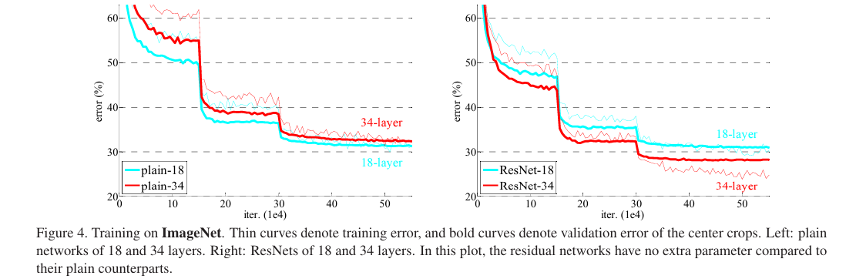
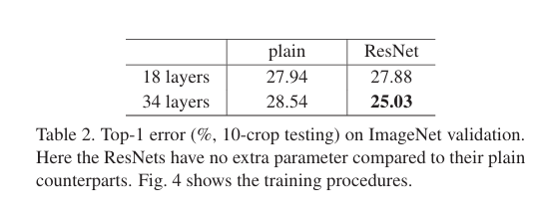

Shortcut A/B/C 与深层模型
表 6 ImageNet validation error（10-crop，%）
模型 | Top-1 error | Top-5 error
Plain-34 | 28.54 | 10.02
ResNet-34A | 25.03 | 7.76
ResNet-34B | 24.52 | 7.46
ResNet-34C | 24.19 | 7.40
ResNet-50 | 22.85 | 6.71
ResNet-101 | 21.75 | 6.05
ResNet-152 | 21.43 | 5.71
来源：[1, Table 3]。ResNet-50/101/152 使用 option B；VGG-16 的 10-crop 结果为 28.07/9.33。
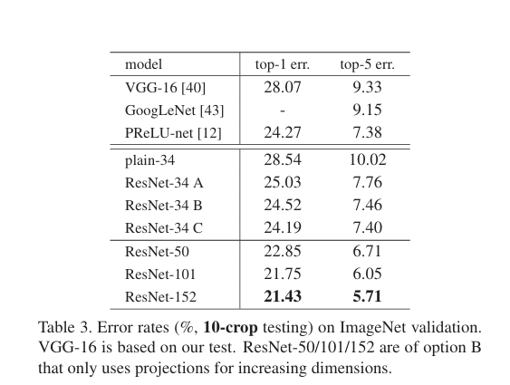
A、B、C 三种 shortcut 配置都显著优于 Plain-34。C 在该表上的错误率最低，但只比 B 小幅改善；作者将这一差异归因于更多 projection shortcuts 带来的额外参数，并认为投影捷径不是解决退化问题的必要条件。为降低成本，后续模型采用 B。

随深度从 34 层增至 50、101、152 层，Top-1 error 从 25.03% 依次降至 22.85%、21.75%、21.43%；Top-5 error 从 7.76% 降至 6.71%、6.05%、5.71%。这些结果说明，在论文所用训练和评测设置下，残差网络没有出现 plain network 的同类退化，并持续获得更低错误率。

单模型与集成结果
表 7 ImageNet 单模型 validation error（%）
模型 | Top-1 error | Top-5 error
ResNet-34B | 21.84 | 5.71
ResNet-34C | 21.53 | 5.60
ResNet-50 | 20.74 | 5.25
ResNet-101 | 19.87 | 4.60
ResNet-152 | 19.38 | 4.49
来源：[1, Table 4]。该表为单模型 validation 结果。
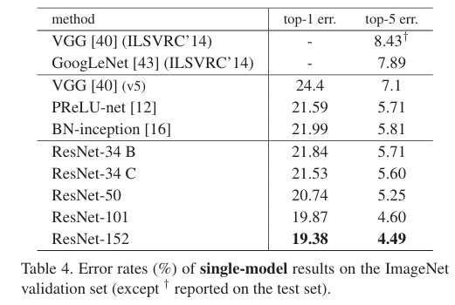
表 8 ImageNet 测试集集成 Top-5 error
方法 | Top-5 error
VGG（ILSVRC 2014） | 7.32%
GoogLeNet（ILSVRC 2014） | 6.66%
VGG v5 | 6.80%
PReLU-net | 4.94%
BN-Inception | 4.82%
ResNet（ILSVRC 2015） | 3.57%
来源：[1, Table 5]。ResNet 集成由六个不同深度的模型组成，结果由 ImageNet 测试服务器报告。
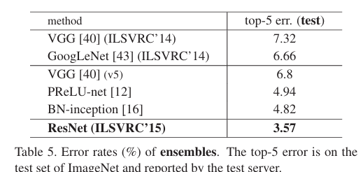
ResNet-152 单模型在验证集的 Top-5 error 为 4.49%。这与六模型集成在测试集上的 3.57% 是两种不同结果：前者是单模型 validation，后者是 ensemble test。论文报告后者获得 ILSVRC 2015 分类任务第一名。

八 CIFAR-10 实验：检验深度规律与泛化边界

小图像网络结构
CIFAR-10 图像为 32×32。论文在 32×32、16×16、8×8 三个空间尺度上堆叠 3×3 卷积，通道数依次为 16、32、64；每个尺度配置 2n 层，总深度为 6n+2。网络以全局平均池化和 10 类全连接层结束。残差 shortcut 连接成对的 3×3 卷积层；此实验所有 shortcut 都采用 identity。
网络深度 = 6n + 2

测试错误率与参数量
表 9 CIFAR-10 test error 与参数量
ResNet 深度 | 参数量 | Test error
20 | 0.27M | 8.75%
32 | 0.46M | 7.51%
44 | 0.66M | 7.17%
56 | 0.85M | 6.97%
110 | 1.7M | 6.43%（6.61±0.16）
1202 | 19.4M | 7.93%
来源：[1, Table 6]。所有方法使用数据增强。ResNet-110 报告 best（mean±std），共运行 5 次。
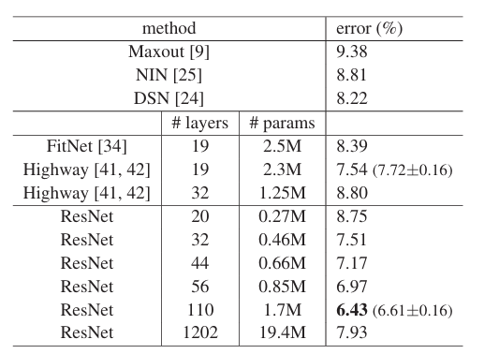
从 20 层到 110 层，test error 从 8.75% 降至 6.43%。1202 层模型的训练误差低于 0.1%，表明模型可以完成训练优化；但测试错误率为 7.93%，高于 110 层。作者认为小数据集下 1202 层模型可能过大：参数量为 19.4M，110 层模型为 1.7M。
因此，ResNet 处理的是深层网络的优化困难，不意味着网络可以无限加深且测试表现必然持续提升。模型容量、训练数据量和正则化会继续影响泛化。作者在该实验中没有使用 dropout 或 maxout，并把更强正则化作为后续研究方向。

Figure 7 的层响应分析
Figure 7 统计 CIFAR-10 网络中每个 3×3 卷积层响应的标准差。响应取自 BN 之后、ReLU 或残差相加之前。ResNet 的 residual responses 通常比 plain network 小；更深的 ResNet 中，单层响应幅度也倾向于更小。这个分析支持“残差函数可能接近零映射”的动机，但属于响应统计证据，不等于证明每个残差块都只做微小改变。[1, Fig. 7]

九 目标检测实验：表示可迁移到下游任务
论文把 Faster R-CNN 的 backbone 从 VGG-16 替换为 ResNet-101，其余检测实现保持一致。这个设置将比较重点放在特征表示上。表 7 与表 8 报告的是 baseline Faster R-CNN 结果，论文同时说明附录还给出了更好的结果。
表 10 PASCAL VOC 检测 mAP（%）
Backbone | VOC 2007 test | VOC 2012 test
VGG-16 | 73.2 | 70.4
ResNet-101 | 76.4 | 73.8
来源：[1, Table 7]。检测器为 baseline Faster R-CNN。
表 11 COCO validation 检测 mAP
Backbone | mAP@0.5 | mAP@[0.5, 0.95]
VGG-16 | 41.5% | 21.2%
ResNet-101 | 48.4% | 27.2%
绝对变化 | +6.9 个百分点 | +6.0 个百分点
来源：[1, Table 8]。COCO validation，baseline Faster R-CNN。
COCO 的 mAP@[0.5, 0.95] 从 21.2% 上升到 27.2%，绝对增加 6.0 个百分点，相对提升约 28.3%（论文概括为 28%）。这一跨任务对照支持 ResNet 特征可用于检测任务；它证明的是该实验设置下的表示收益，并不表示所有检测器或数据集都会获得相同幅度的提升。
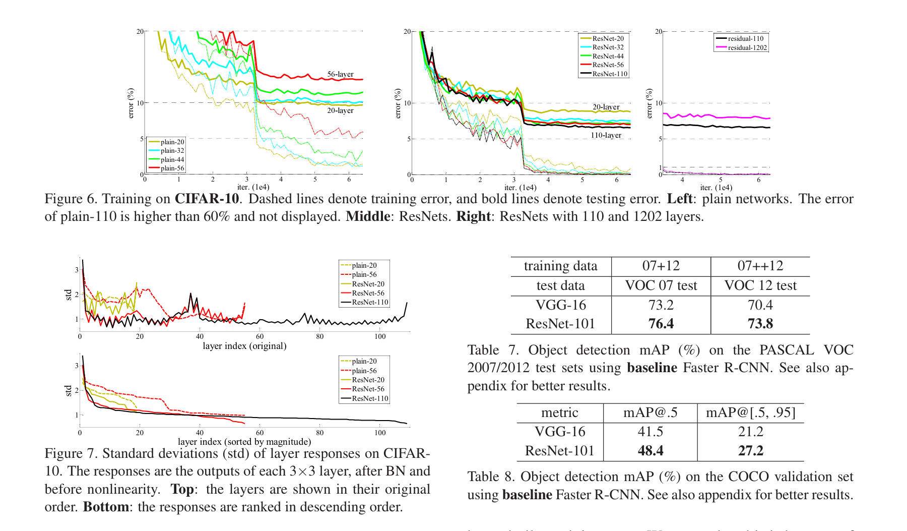

十 实验证明了什么以及没有证明什么

论文证据支持的结论
- 退化问题表现为训练误差随普通网络加深而升高；它不同于只有测试误差升高的经典过拟合。
- 加入 residual shortcut 后，34 层网络的训练误差和验证错误率都优于对应 plain network。
- identity shortcut 已能有效改善深层优化；projection 的小幅收益不足以说明所有 shortcut 都需要投影。
- 在 ImageNet、CIFAR-10 与 Faster R-CNN 的对照中，更深残差表示带来多项准确率收益。
- 极深并不等于测试表现必然更好。CIFAR-10 的 1202 层模型训练误差很低，但测试误差高于 110 层。

结论的边界
首先，论文提出的“学残差更容易优化”是与实验相符的机制假设，作者没有给出退化问题的完整理论证明。其次，ImageNet 的模型比较依赖当时的训练、裁剪与多尺度评估协议；数字必须连同评测集和视图一起引用。再次，CIFAR-10 的 1202 层结果反映的是该架构和正则化设置下的泛化结果，不应外推为所有超深网络都会失败。最后，论文的检测结论来自 baseline Faster R-CNN 的 backbone 替换实验。

可用于汇报的收束段
ResNet 的贡献不是简单地增加层数，而是把若干层的学习目标改写为相对输入的残差，再用恒等捷径保留输入表示。原论文在 ImageNet 上展示更深网络可得到更低错误率，在 CIFAR-10 上展示超过百层仍可优化，同时用 1202 层实验提醒我们泛化仍受模型规模和数据量制约。其核心价值在于让深度增加更容易转化为可训练、可评估的模型性能。

十一 汇报讲述提纲与答问准备

建议讲述顺序
- 背景：CNN 深度带来层级表示，但 plain network 会发生训练误差退化。
- 方法：用 F(x)=H(x)-x 表示相对输入的修正，并构造 H(x)=F(x)+x。
- 结构：介绍 identity shortcut、投影 shortcut、ResNet-34 与 Bottleneck。
- 证据：先讲 ImageNet plain/ResNet 对照，再讲 CIFAR-10 深度结果和检测迁移。
- 边界：说明 1202 层测试误差回升，以及优化改善不等于无限加深都能泛化。

常见问题

Residual 与 shortcut 是同一个东西吗
不是。Residual 是主路要学习的函数 F(x)，shortcut 是把 x 传到求和节点的结构路径。恒等 shortcut 输出 x；在维度变化时，投影 shortcut 输出 Ws x。

为什么加 x 会让网络更容易训练
论文的动机是：若目标映射接近恒等映射，普通堆叠层需要直接逼近 H(x)=x；残差形式则只需让 F(x) 接近零。实验显示训练误差随深度增加的退化被缓解，但论文没有给出普遍性的理论保证。

为什么 ResNet-1202 的测试错误率比 ResNet-110 高
作者报告 1202 层模型训练误差低于 0.1%，测试错误率 7.93%，而 110 层模型为 6.43%（五次运行 best，均值 6.61%、标准差 0.16）。作者认为 1202 层模型对 CIFAR-10 来说可能过大，并指出其参数量为 19.4M。

CIFAR-10 与 ImageNet 的训练参数一样吗
不一样。ImageNet 使用 batch size 256、最多 60 万次迭代，并在误差平台期降低学习率；CIFAR-10 使用 batch size 128、64k 次迭代，在 32k 与 48k 降学习率。ResNet-110 还增加了短暂 warm-up。引用实验时应保留数据集对应的协议。

参考文献
[1] Kaiming He, Xiangyu Zhang, Shaoqing Ren, Jian Sun. Deep Residual Learning for Image Recognition. Proceedings of the IEEE Conference on Computer Vision and Pattern Recognition (CVPR), 2016, pp. 770–778. DOI/开放获取版本：https://openaccess.thecvf.com/content_cvpr_2016/html/He_Deep_Residual_Learning_CVPR_2016_paper.html
本报告中的网络配置、训练设置和实验数值均按原论文对应章节、图或表标注。主要引用位置：Figure 1–7；Table 1–8；Sections 1–4.3。

